

# МИНИСТЕРСТВО НАУКИ И ВЫСШЕГО ОБРАЗОВАНИЯ РФ

**ФЕДЕРАЛЬНОЕ ГОСУДАРСТВЕННОЕ БЮДЖЕТНОЕ ОБРАЗОВАТЕЛЬНОЕ УЧРЕЖДЕНИЕ ВЫСШЕГО ОБРАЗОВАНИЯ**

**«ВОРОНЕЖСКИЙ ГОСУДАРСТВЕННЫЙ УНИВЕРСИТЕТ ИНЖЕНЕРНЫХ ТЕХНОЛОГИЙ»**

**КАФЕДРА ИНФОРМАЦИОННОЙ БЕЗОПАСНОСТИ**

**Практическая работа № 2**

**«УСТАНОВКА ЛОКАЛЬНОГО WEB–СЕРВЕРА И ЕГО КОМПОНЕНТОВ»**

**по Защита web-приложений**

**(дисциплине)**

**Направление подготовки (специальность):**

**Информационная безопасность автоматизированных систем**

**Номер группы: УБ-11**

**Студент: Лесков Иван Владимирович**

**Преподаватель: Денисенко Владимир Владимирович**

Воронеж – 2023

Цель работы: установить компоненты для запуска локального веб-сервера.

Ход работы:

1. Сначала был установлен сервер Apache, и проверена его работа.

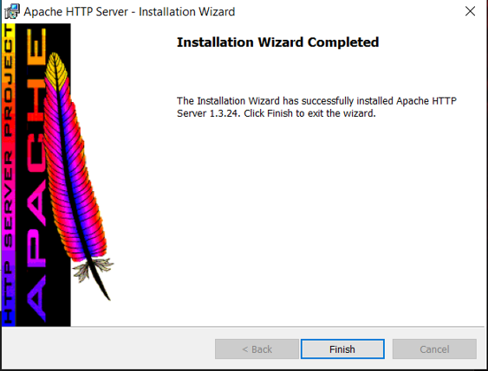

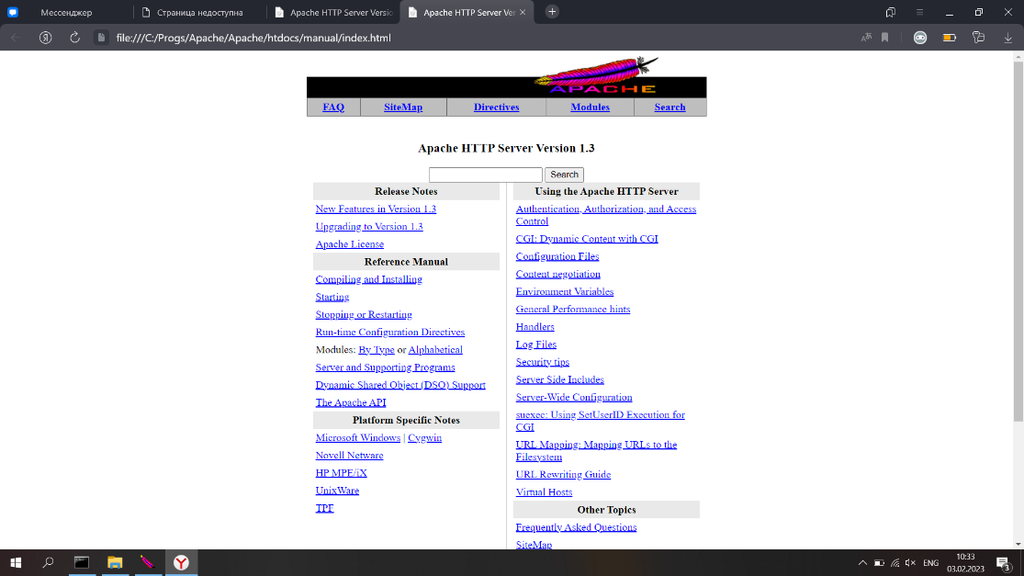

1. Далее, установлен MySQL

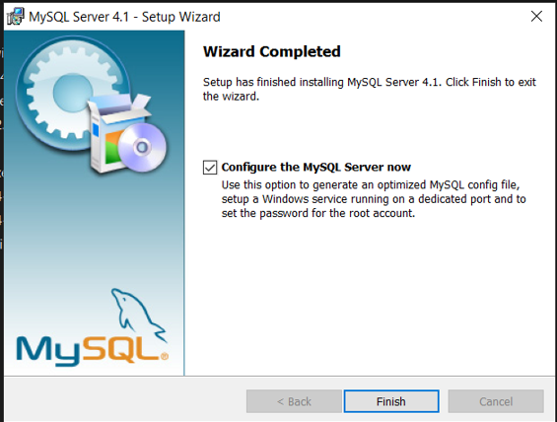

1. Установка PHP

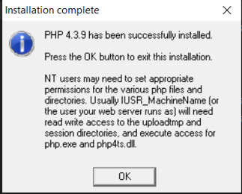

1. Установка SendMail, приложения для передачи почты по протоколу MTA.

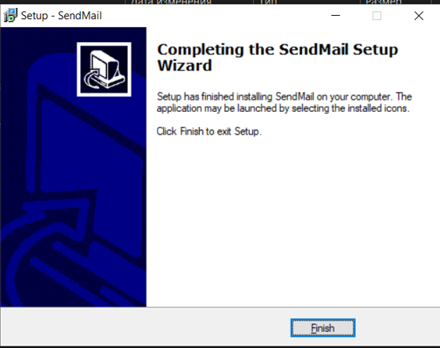

1. Установка Wireshark

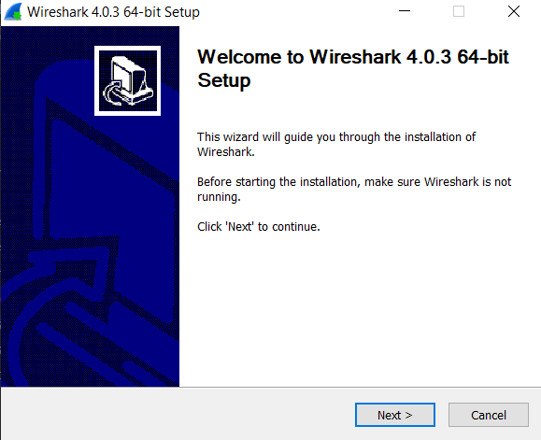

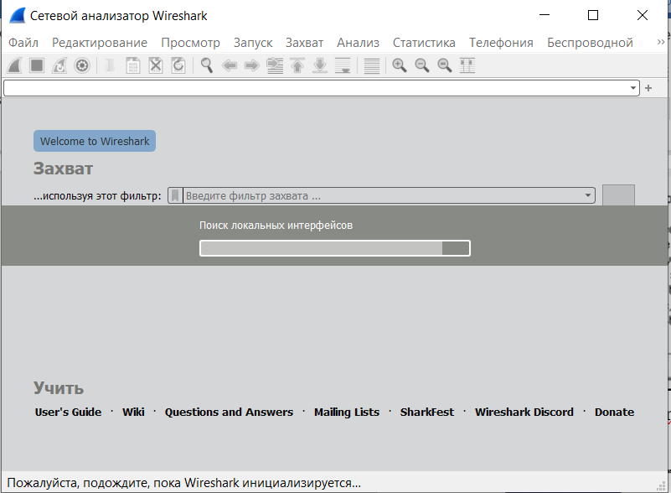

1. Установка SPsmtp, приложения для передачи почты по протоколу SMTP

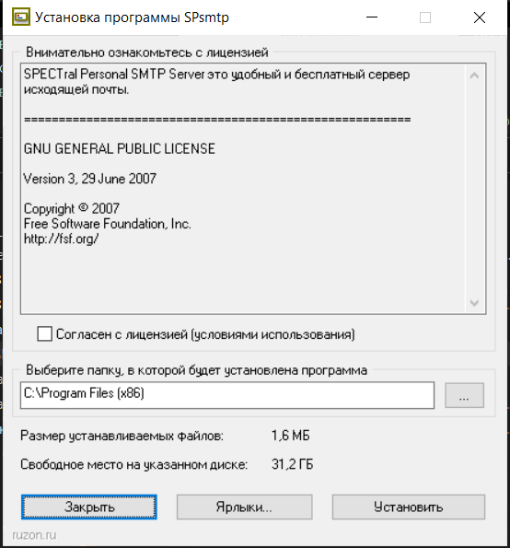

Вывод

В данной практической работе были установлены программы необходимые для дальнейшего запуска локального сервера и изучены применения этих программ.